- Jakie części ciała mają zwierzęta? Uzupełnij krzyżówkę w języku angielskim.
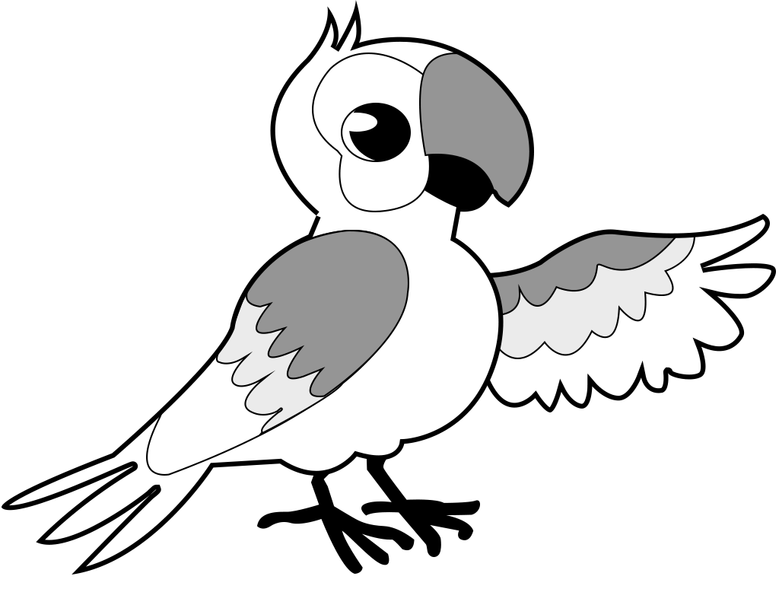
2
3
5

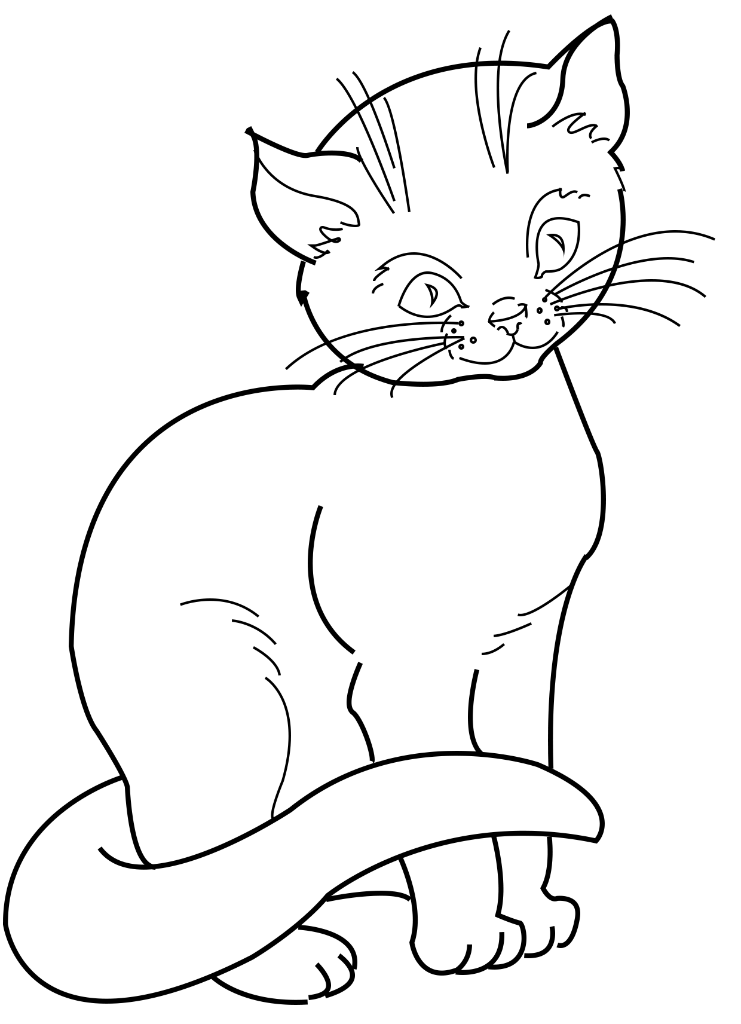
1
4


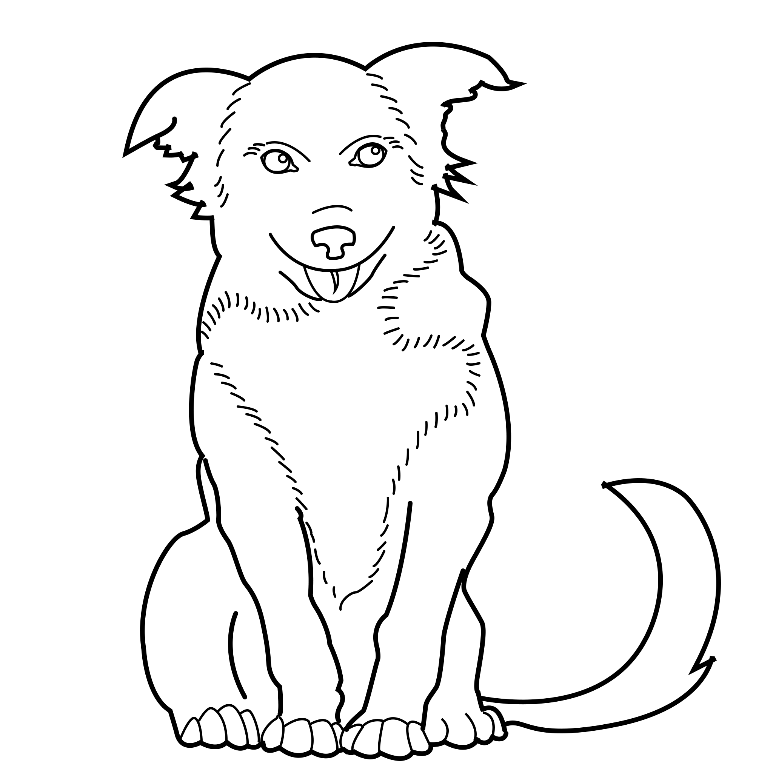
 |  |  |  |  |  |  |  |  |  |  | 1
 |  |  |  |  |  |  |  | 6
 |  |  |  |  |  |  | 2
 |  |  |  |  |  |  |  |  | 3
 |  |  |  |  |  |  |  | 7
 |  |  |  |  | 8
 |  |  |  |  |  |  | 4
 |  |  |  | 5
 |  |  |  |  |  | 9
 |  | 1 | 0
1 | 1
6
8
11
7
9
10

